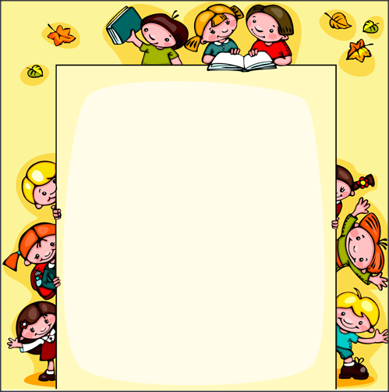

**Τι θα χρειαστώ φέτος ;**

* 1 τετράδιο Ορθογραφίας
* 1 τετράδιο Γραμματικής
* 1 τετράδιο Παραγωγής γραπτού λόγου
* 1 ντοσιέ με φύλλα σε μέγεθος Α4 ***(θα μένει στο σχολείο)***
* 1 τετράδιο Μαθηματικών

***(προτίμησε τα παραπάνω τετράδια να έχουν σκληρό εξώφυλλο)***

* 1 τετράδιο ως πρόχειρο 2 θεμάτων (σπιράλ ή με σκληρό εξώφυλλο) …***θα μας χρειαστεί σε δευτερεύοντα μαθήματα***
* 2 φακέλους με λάστιχο για τις εργασίες που θα μεταφέρεις στο σπίτι ***(ο ένας θα μείνει στην τάξη)***

Για τη Γεωγραφία θα χρειαστείς **έναν άτλαντα της Ελλάδας** που θα σε βοηθήσει πολύ στη μελέτη σου στο σπίτι.

* κασετίνα, μολύβια, γόμα, ξύστρα
* 1 μαρκαδόρο υπογράμμισης
* γεωμετρικά όργανα (χάρακας, μοιρογνωμόνιο 180ο ημικυκλικό διαφανές, γνώμονας, διαβήτης **σταθερός στο άνοιγμά του**)
* 1 κόλλα σε μορφή stick ***(να την έχεις στην κασετίνα σου.....θα μας χρειαστεί και σε άλλα μαθήματα πέρα από τις κατασκευές)***
* 1 μπλοκ με χαρτόνι κανσόν και ξυλομπογιές ή μαρκαδόρους, ψαλίδι
* 1 πακέτο χαρτί Α4!